РОССИЙСКАЯ ФЕДЕРАЦИЯ
ОРЛОВСКАЯ ОБЛАСТЬ
АДМИНИСТРАЦИИ ГОРОДА ЛИВНЫ

ПОСТАНОВЛЕНИЕ

1 апреля 2019г. № 216
г.Ливны

Об организации на территории
города Ливны тематической ярмарки
«Пасхальная»

Руководствуясь статьей 11 Федерального закона от 28 декабря 2009 года №381 ФЗ «Об основах государственного регулирования торговой деятельности в Российской Федерации», постановлением Правительства Орловской области от 5 марта 2011года № 68 «Об утверждении Порядка организации деятельности ярмарок на территории Орловской области», постановлением администрации города от 20 декабря 2018 года № 903 «Об утверждении плана размещения ярмарок на территории г.Ливны Орловской области в 2019 году», в целях обеспечения покупательского спроса населения администрация города
п о с т а н о в л я е т:
1. Провести тематическую ярмарку «Пасхальная» на территории города Ливны с 18 апреля по 27 апреля 2019 года.
2. Утвердить:
2.1. План мероприятий по организации тематической ярмарки «Пасхальная» на территории города Ливны согласно приложению 1.
2.2. Порядок организации работы тематической ярмарки «Пасхальная»
на территории города Ливны согласно приложению 2.
2.3. Порядок приема заявок и предоставления мест для реализации товаров на тематической ярмарке «Пасхальная» на территории города Ливны согласно приложению 3.
2.4. Схему размещения торговых мест при проведении тематической ярмарки «Пасхальная» согласно приложению 4.
2.5. Форму договора на предоставление торгового места согласно приложению 5.
3. Создать и утвердить состав комиссии по проведению жеребьевки для распределения торговых мест на ярмарке согласно приложению 6.
4. Комитету экономики, предпринимательства и торговли (Золкина С.А.):
4.1. Обеспечить организацию деятельности тематической ярмарки «Пасхальная» на территории города Ливны.
4.2. Опубликовать в средствах массовой информации информацию о планируемых мероприятиях по организации ярмарки.
4.3. На период работы ярмарки и по окончании работы организовать уборку ярмарочной площадки.
5. Разместить настоящее постановление на официальном сайте администрации города Ливны в информационно-телекоммуникационной сети Интернет.
6. Рекомендовать МО МВД РФ «Ливенский» (Поваляев А.Ю.) обеспечить охрану общественного порядка и безопасность дорожного движения в местах проведения тематической ярмарки «Пасхальная» на территории города Ливны в пределах имеющихся полномочий.
7. Контроль за исполнением настоящего постановления возложить на первого заместителя главы администрации города Л.И. Полунину.

Глава города С.А.Трубицин

Приложение 1 к постановлению
администрации города
от _____________ 2019 г. №_____

План мероприятий
по организации тематической ярмарки «Пасхальная»
на территории города Ливны

№  п/п | Мероприятия | Срок  исполнения | Исполнители
1 | Информирование жителей города Ливны о проведении ярмарки | до  08.04. 2019г | Комитет экономики, предпринимательства и торговли администрации города  (Золкина С.А.)
2 | Прием и рассмотрение заявок на участие в ярмарке | с 08.04.2019г  до  16.04.2019г | Комитет экономики, предпринимательства и торговли администрации города  (Аверкиева Н.В.)
3 | Проведение жеребьевки по предоставлению торговых мест | 17.04.2019г. | Комиссия  по проведению  жеребьевки
4 | Обеспечение контроля за охраной общественного порядка в местах проведения ярмарки | В период работы ярмарки | МО МВД РФ  «Ливенский»
5 | Осуществление контроля за реализуемой на ярмарке продукцией | В период работы ярмарки | ТО Управления Федеральной службы по надзору в сфере защиты прав потребителей и благополучия человека по Орловской области в г.Ливны, Управление Федеральной службы по ветеринарному и фитосанитарному надзору по Орловской и Курской областям в г.Ливны
6 | Организация контроля за деятельностью ярмарки | В период работы ярмарки | Комитет экономики, предпринимательства и торговли администрации города  (Золкина С.А.)
7 | Организация уборки ярмарочных площадок на период работы ярмарки и по ее окончании | В период работы ярмарки и по окончании | Комитет экономики, предпринимательства и торговли администрации города  (Золкина С.А.)

Аверкиева Н.В.
7-32-77

Приложение 2 к постановлению
администрации города
от ____________ 2019 г. № _____
Порядок
организации работы тематической ярмарки «Пасхальная»
на территории города Ливны

- Настоящий Порядок регламентирует организацию работы тематической ярмарки « Пасхальная » на территории города Ливны (далее - Ярмарка).
- Организация ярмарки и продажа товаров на ней осуществляется с учетом требований, установленных законодательством Российской Федерации к продаже отдельных видов товаров, о защите прав потребителей, в области обеспечения санитарно-эпидемиологического благополучия населения, о пожарной безопасности, в области охраны окружающей среды, ветеринарно-санитарных и других установленных Федеральными законами требований.
- Функции организатора ярмарки выполняет комитет экономики, предпринимательства и торговли администрации города Ливны.
- Размещение объектов нестационарной мелкорозничной торговли на ярмарке осуществляет организатор ярмарки в соответствии с утвержденными схемами размещения торговых мест согласно приложению 5 по результатам жеребьевки на основании заключенных договоров.
5. Ярмарка организуется на следующих ярмарочных площадках:
- ул.М.Горького (Автовокзальная площадь);
- ул.Мира (перекресток с ул.Денисова);
- Автовокзальная площадь (напротив павильона «Родное село»).
5.1. Режим работы ярмарки:
с 18 по 27 апреля 2019 года, с 8-00 до 17-00 часов.
5.2. Определить размер торгового места 5 кв.м.(2,5м х 2м).
5.3. Специализация ярмарки – реализация искусственных цветов, куличей и иных товаров, соответствующих тематике ярмарки.
5.4. Размер платы за предоставление одного торгового места на тематической ярмарке « Пасхальная » составляет 3240 (три тысячи двести сорок ) рублей для реализации искусственных цветов и 1000 рублей для реализации куличей.
6. Организатор ярмарки:
6.1. Информирует жителей города Ливны о размещении и специализации ярмарки, ассортименте реализуемых товаров, периоде и режиме ее работы.
6.2. Организует жеребьевку для распределения торговых мест на тематической ярмарке «Пасхальная».

6.3. Осуществляет предоставление торговых мест.
6.4. В целях обеспечения охраны общественного порядка и безопасности дорожного движения на период работы ярмарки взаимодействует с МО МВД «Ливенский».
7. Продажа товаров на ярмарке осуществляется через нестационарные объекты мелкорозничной торговли.
8. Продажа товаров на ярмарке осуществляется продавцами при наличии:
8.1. Документов, удостоверяющих личность и гражданство продавца;
8.2. Документов, подтверждающих трудовые или гражданско-правовые отношения продавца с участником ярмарки;
8.3. Договора на предоставление торгового места на ярмарке;
8.4. Товарно-сопроводительных документов на реализуемую продукцию;
8.5. Документов, подтверждающих качество и безопасность продукции, в том числе деклараций соответствия, сертификатов соответствия;
8.6. В случаях, предусмотренных законодательством Российской Федерации, личной медицинской книжки продавца с отметкой о прохождении медосмотра.
7. Лица, осуществляющие торговую деятельность на Ярмарке, несут ответственность в установленном законодательством Российской Федерации порядке за качество реализуемой продукции, нарушение правил торговли и санитарных норм.

Аверкиева Н.В.
7-32-77

Приложение 3 к постановлению
администрации города
от ____________ 2019 г. № _____

Порядок
приема заявок и предоставления мест на тематической ярмарке
«Пасхальная» на территории города Ливны
1. Настоящий Порядок регламентирует порядок приема, регистрации заявок и предоставления участникам ярмарки мест для продажи товаров на тематической ярмарке « Пасхальная ».
Прием заявок производится организатором Ярмарки с 08 апреля по 16 апреля (с 8-00 по 17-00) в рабочие дни в кабинете № 18 по адресу: г.Ливны, ул.Ленина, д.7 или в электронном виде по адресу: anv.admlivny@mail.ru.
Жеребьевка проводится 17 апреля в 10.00 часов в зале заседаний администрации города Ливны.. Участник ярмарки имеет право подать заявку на одно торговое место на каждой из ярмарочных площадок.
4. Регистрация заявок производится организатором ярмарки путем внесения записи в журнале учета в соответствии с датой и временем подачи заявки с указанием:
-для юридических лиц: полного и сокращенного наименования, в том числе фирменного наименования, и организационно-правовой формы, места его нахождения, контактах телефонов, Ф.И.О. руководителя;
-для индивидуальных предпринимателей: фамилии, имени и отчества, копии свидетельства ОГРИП и ИНН.
5. Распределение торговых мест осуществляется в соответствии со схемой размещения торговых мест, утвержденной настоящим постановлением, на основании договоров о предоставлении торгового места на ярмарке, заключенных по результатам проведенной жеребьевки.
Для проведения процедуры жеребьевки создается комиссия.
Задачей комиссии по проведению жеребьевки является создание для всех участников ярмарочной торговли равных условий при распределении торговых мест при проведении ярмарки «Пасхальная» и создание здоровой конкурентной среды
Все, подавшие заявку на участие в работе ярмарки уведомляются секретарем комиссии о дате проведения жеребьевки.
Процедура жеребьевки является открытой и общедоступной.
Жеребьевка проводится в помещении, позволяющим вместить всех приглашенных заявителей, иных присутствующих лиц, членов комиссии.
При проведении жеребьевки допускается ведение аудио- или видеосъемки.

До начала жеребьевки секретарь регистрирует всех участников, подавших заявки на предоставление торгового места.
Жеребьевка проводится в два этапа:
- первый этап проводится с целью определения номера очередности для определения номера торгового места;
- второй этап проводится с целью определения номера торгового места на ярмарочной площадке.
Для проведения первого этапа заявители приглашаются к жеребьевочному столу по одному в алфавитном порядке (по фамилиям) для определения номера очередности при вытягивания номера торгового места.
Данные первого этапа оглашаются и заносятся секретарем в протокол жеребьевки.
Для проведения второго этапа жеребьевки заявители приглашаются к жеребьевочному столу по одному в соответствии с номером очередности по результатам первого этапа и вытягивают номер торгового места.
Данные второго этапа оглашаются и заносятся секретарем в протокол жеребьевки.
Итоги жеребьевки оформляются протоколом и подписываются членами комиссии.
6. Заключение договоров на предоставление торгового места на ярмарке производится по результатам жеребьевки на основании протокола жеребьевки после подтверждения оплаты стоимости за предоставление торгового места.
7. В случае наличия свободных торговых мест, которые не были распределены по результатам жеребьевки, предоставление их осуществляется на основании поданных заявок после заключения договора на предоставление торгового места.

Аверкиева Н.В.
7-32-77

Приложение 4 к постановлению
администрации города
«____ » ___________2019 г. №
Схема
размещения торговых мест при проведении тематической
ярмарки «Пасхальная» для реализации искусственных цветов

ул. Мира (перекрёсток с ул. Денисова)
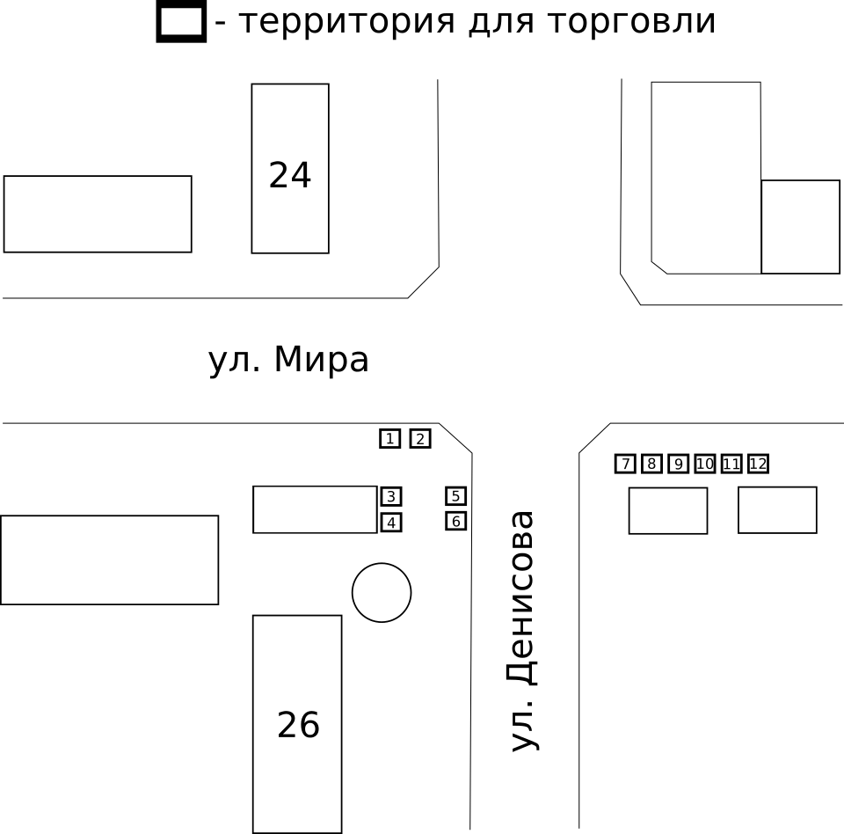

Схема
размещения торговых мест при проведении тематической
ярмарки «Пасхальная» для реализации искусственных цветов

ул. М.Горького (Автовокзальная площадь)
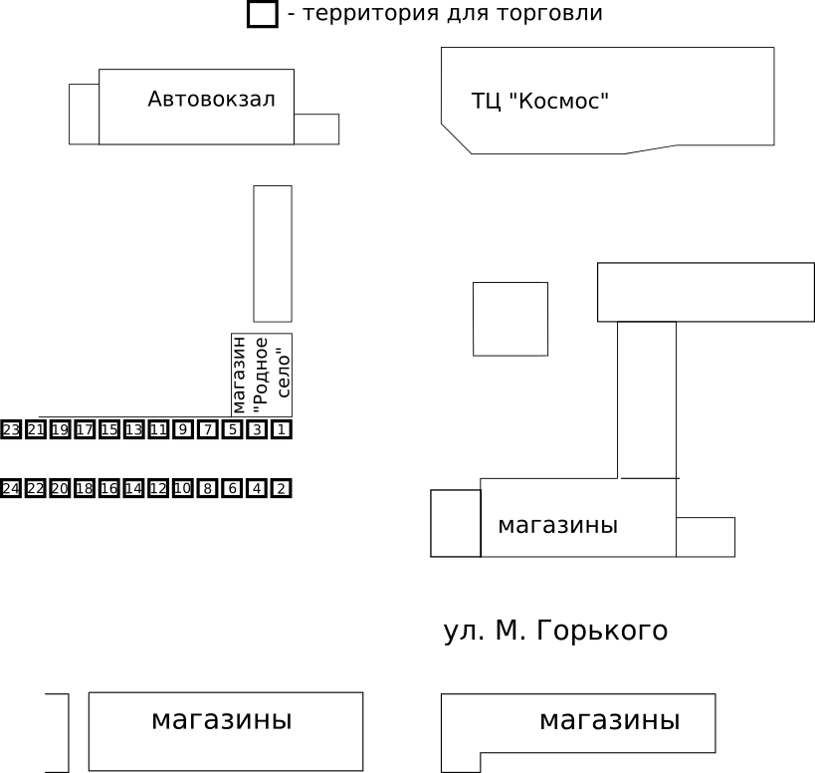

Схема
размещения торговых мест при проведении тематической
ярмарки «Пасхальная» для реализации куличей

Автовокзальная площадь (напротив павильона «Родное село»)

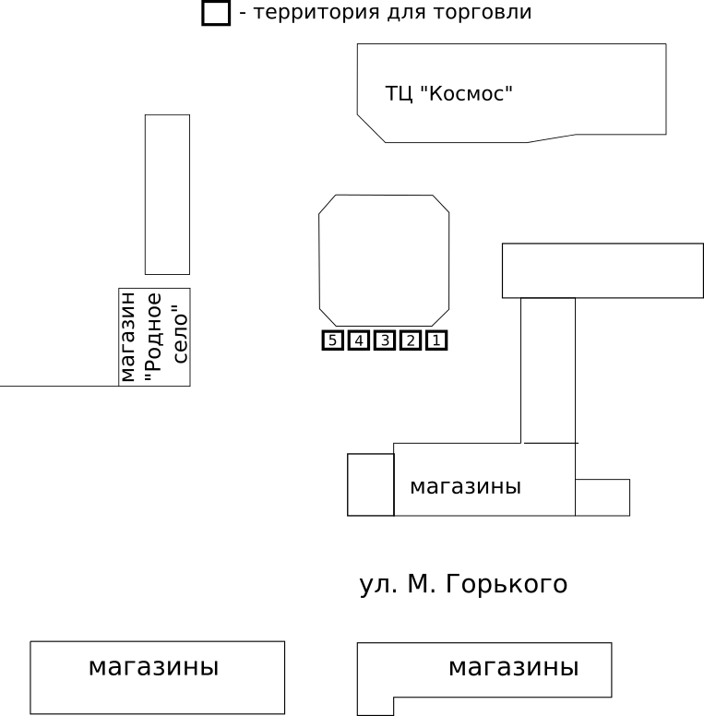

Аверкиева Н.В.
7-32-77

Приложение 5 к постановлению
администрации города
«____ » ___________2019 г. № _

ФОРМА ДОГОВОРА
на предоставлении торгового места на ярмарке

г.Ливны "__"_________ _____ г.
Администрация города Ливны в лице главы города Трубицина Сергея Александровича, действующего на основании Устава города, именуемая в дальнейшем «Организатор», с одной стороны, и ___________________________ свидетельство № ___________, выданное _________ года МРИ ФНС №___, именуемый в дальнейшем «Продавец» с другой стороны, вместе именуемые Стороны, заключили настоящий договор (далее - Договор) о нижеследующем:
1. ПРЕДМЕТ ДОГОВОРА
1.1. Организатор ярмарки предоставляет Продавцу для участия в тематической ярмарке «Пасхальная» торговое место №___ на площадке по адресу:____________ для реализации __________.
1.2. Торговые места размещаются в соответствии со схемой размещения торговых мест, утвержденной постановлением администрации города от ___________________ №_____.
2. УСЛОВИЯ ОРГАНИЗАЦИИ ТОРГОВЫХ МЕСТ
2.1. Продавцу предоставляется необорудованное торговое место размером ___ .
2.2. Установка оборудования допускается на отведенной под торговое место площади.
3. ОРГАНИЗАТОР ОБЯЗАН
3.1. Обеспечить организацию тематической ярмарки «Пасхальная» с 18 по 27 апреля 2018 года.
3.2. Предоставить продавцу торговое место на ярмарочной площадке в соответствии со схемой размещения и заключенным договором.
4. ПРОДАВЕЦ ОБЯЗАН
4.1. Иметь вывески о наименовании организации (для ИП Ф.И.О.);
4.2. Производить на торговом месте уборку мусора в течение времени работы на ярмарке и после завершения торговли.
4.3. Иметь четко оформленные ценники на реализуемую продукцию;
4.4. Осуществлять продажу товаров на ярмарке при наличии:
1) товарно-сопроводительных документов на реализуемую продукцию:
2) документов, подтверждающих личность и гражданство продавца;
3) договора на предоставление торгового места.
4.5. Осуществлять реализацию товаров, соответствующих тематике ярмарки.
5. ПОРЯДОК ОПЛАТЫ
5.1.Стоимость торгового места на ярмарке составляет:_______________________ рублей. Плата за предоставление торгового места осуществляется до момента подписания договора.
6. ОТВЕТСТВЕННОСТЬ СТОРОН
6.1. За неисполнение или ненадлежащее исполнение обязательств по настоящему договору Стороны несут ответственность в соответствии с действующим законодательством Российской Федерации.
7. ПОРЯДОК РАЗРЕШЕНИЯ СПОРОВ
7.1. Споры, которые могут возникнуть при исполнении условий Договора, стороны будут стремиться разрешать дружеским путем в порядке досудебного разбирательства путем переговоров.
7.2. При отсутствии взаимоприемлемого решения стороны вправе разрешить спор в судебном порядке в соответствии с действующим законодательством Российской Федерации.
8. СРОК ДЕЙСТВИЯ ДОГОВОРА
8.1. Срок действия договора: с __________по _____________2019г.
9. ЗАКЛЮЧИТЕЛЬНЫЕ ПОЛОЖЕНИЯ
9.1. Во всем остальном, что не предусмотрено Договором, стороны руководствуются действующим законодательством Российской Федерации.
9.2. Договор составлен в двух экземплярах, имеющих одинаковую юридическую силу, по одному экземпляру для каждой из сторон.

10. РЕКВИЗИТЫ И ПОДПИСИ СТОРОН

Аверкиева Н.В.
7-32-77

Приложение 6 к постановлению
администрации города
«____» ___________2019 г. № __

Состав комиссии для проведения жеребьевки
Полунина Людмила Ивановна – первый заместитель главы администрации города, председатель комиссии;
Золкина Светлана Александровна, председатель комитета экономики, предпринимательства и торговли - заместитель председателя комиссии;
Аверкиева Нина Васильевна - менеджер по предпринимательству и торговле администрации города, секретарь комиссии;
Члены комиссии:
Парахина Нина Михайловна – начальник финансового управления администрации города Ливны;
Ивлева Ирина Валерьевна – начальник юридического отдела администрации города Ливны;
Козлов Андрей Михайлович – начальник отдела архитектуры и градостроительства администрации города Ливны.

Аверкиева Н.В.
7-32-77

